
НЕГОСУДАРСТВЕННОЕ ОБРАЗОВАТЕЛЬНОЕ ЧАСТНОЕ УЧРЕЖДЕНИЕ ВЫСШЕГО ОБРАЗОВАНИЯ «МОСКОВСКИЙ ФИНАНСОВО-ПРОМЫШЛЕННЫЙ УНИВЕРСИТЕТ “СИНЕРГИЯ”»

Факультет/Институт |  | Информационные технологии
 |  | (наименование факультета/ Института)
Направление/специальность |  | Информационные системы и программирование
подготовки: |  | (код и наименование направления /специальности подготовки)
Форма обучения: |  | очная
 |  | (очная, очно-заочная, заочная)

Отчет по практической работе №2
на тему |  | Разработка модульной структуры проекта
 |  | (наименование темы)
по дисциплине |  |  |  | Инструментальные средства разработки программного обеспечения
 |  |  |  | (наименование дисциплины)

Обучающийся |  | Борисова Анастасия Андреевна |  | Не требуется
 |  | (ФИО) |  | (подпись)
Группа |  | ДКИП-202прог

Преподаватель |  | Сибирев И.В.
 |  | (ФИО) |  | (подпись)

Москва 2026 г.

Тема: разработка модульной структуры проекта.
Вариант 1: ввести вещественную матрицу размерности n * M построчно, а вывести по столбцам.
Первый проект: MatrixLibrary
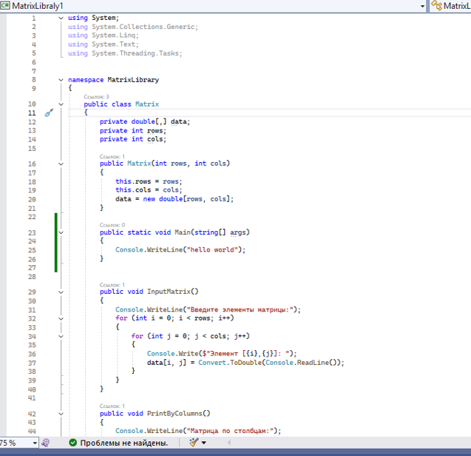

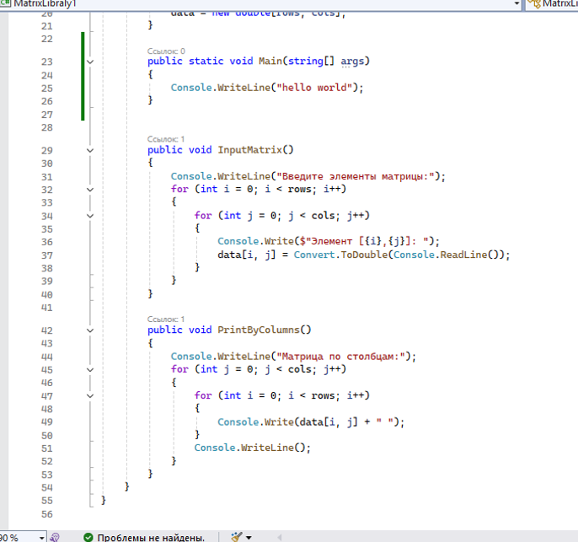

Проект два: MatrixApp
